Bài tập :In bảng cửu chương

Ý tưởng :Chạy 2 vòng lặp

Vòng lặp thứ nhất cho chạy từ 2-10 tương đương với các bảng cửu chương nhân 2,3,4,…10

Vòng lặp thứ 3 in ra từng dòng cửu chương của bảng nhân 2,3,4,…10.

Cách 1:

In theo kiểu bảng ngang

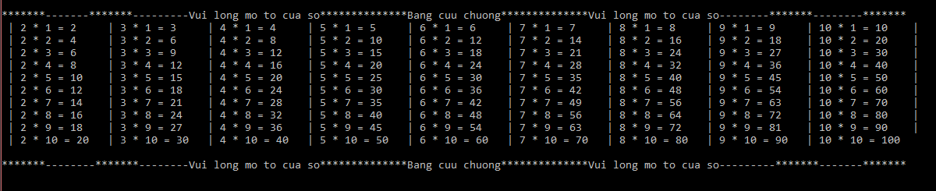

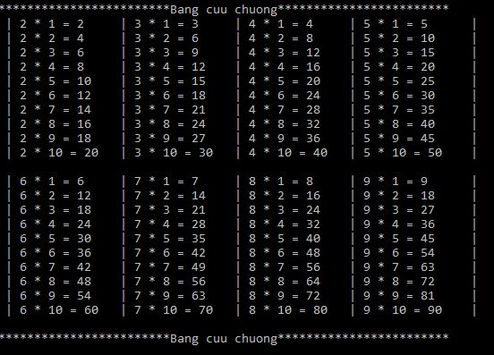

#include "stdio.h"

#include "conio.h"

void main()

{

int i, j, x;

printf("\n************************Bang cuu chuong************************");

printf("\n");

for (i = 1; i <= 10; i++)

{

for (j = 2; j <= 5; j++)

{

x = j * i;

printf(" | %d * %d = %d ", j, i, x);

}

printf("\ |");

printf("\n");

}

printf("\n");

for (i = 1; i <= 10; i++)

{

for (j = 6; j <= 9; j++)

{

x = j * i;

printf(" | %d * %d = %d ", j, i, x);

}

printf("\ |");

printf("\n");

}

printf("\n************************Bang cuu chuong************************");

_getch();

}

In theo kiểu bảng dọc

#include "stdio.h"

#include "conio.h"

void main()

{

int i,j, x;

printf("\n---------------Bang cuu chuong---------------");

printf("\n**********************");

for (j = 2; j <= 10; j++)

{

for (i = 1; i <= 10; i++)

{

x = j * i;

printf("\n%d * %d = %d", j, i, x);

}

printf("\n**********************");

}

_getch();

}

Cách 2:

#include "stdio.h"

#include "conio.h"

void main()

{

int i, x;

printf("\n---------------Bang cuu chuong---------------");

printf("\n**********************");

for (i = 1; i <= 10; i++)

{

x = 2 * i;

printf("\n2 * %d = %d", i, x);

}

printf("\n**********************");

for (i = 1; i <= 10; i++)

{

x = 3 * i;

printf("\n3 * %d = %d", i, x);

}

printf("\n**********************");

for (i = 1; i <= 10; i++)

{

x = 4 * i;

printf("\n4 * %d = %d", i, x);

}

printf("\n**********************");

for (i = 1; i <= 10; i++)

{

x = 5 * i;

printf("\n5 * %d = %d", i, x);

}

printf("\n**********************");

for (i = 1; i <= 10; i++)

{

x = 6 * i;

printf("\n6 * %d = %d", i, x);

}

printf("\n**********************");

for (i = 1; i <= 10; i++)

{

x = 7 * i;

printf("\n7 * %d = %d", i, x);

}

printf("\n**********************");

for (i = 1; i <= 10; i++)

{

x = 8 * i;

printf("\n8 * %d = %d", i, x);

}

printf("\n**********************");

for (i = 1; i <= 10; i++)

{

x = 9 * i;

printf("\n9 * %d = %d", i, x);

}

printf("\n**********************");

for (i = 1; i <= 10; i++)

{

x = 10 * i;

printf("\n10 * %d = %d", i, x);

}

printf("\n---------------Bang cuu chuong---------------");

_getch();

}